1. **HƯỚNG DẪN CẬP NHẬT DANH MỤC VĂN BẢN**

**B1: Click chọn Danh mục , chọn Danh mục văn bản**

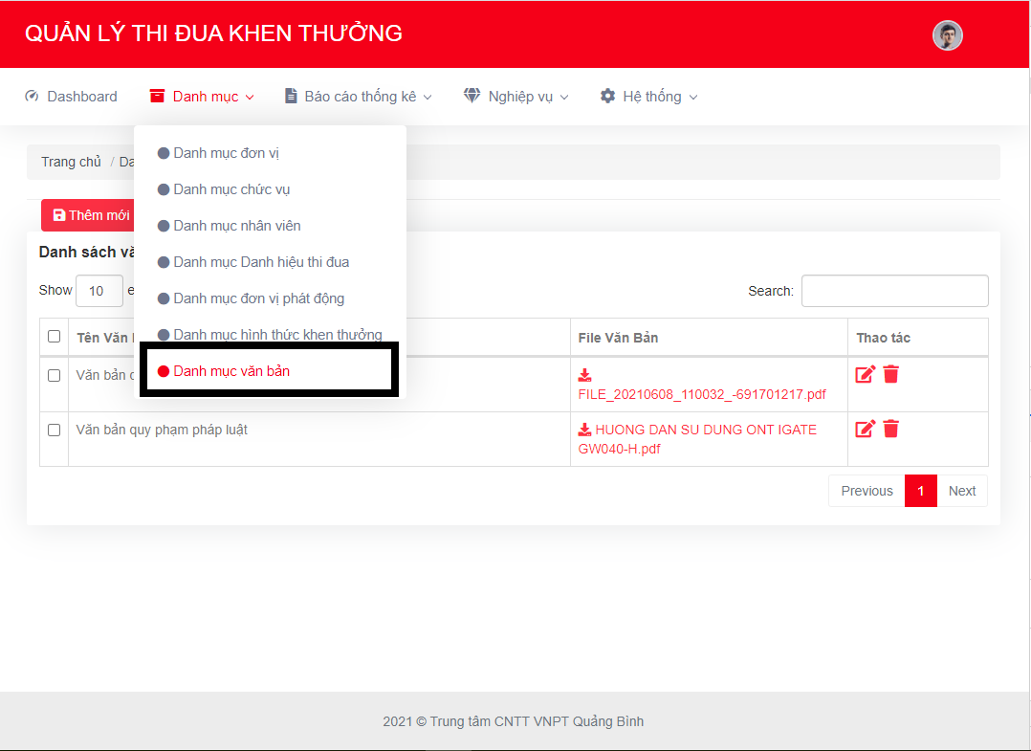

**B2: Nhấn vào nút thêm mới để thêm thông tin văn bản**

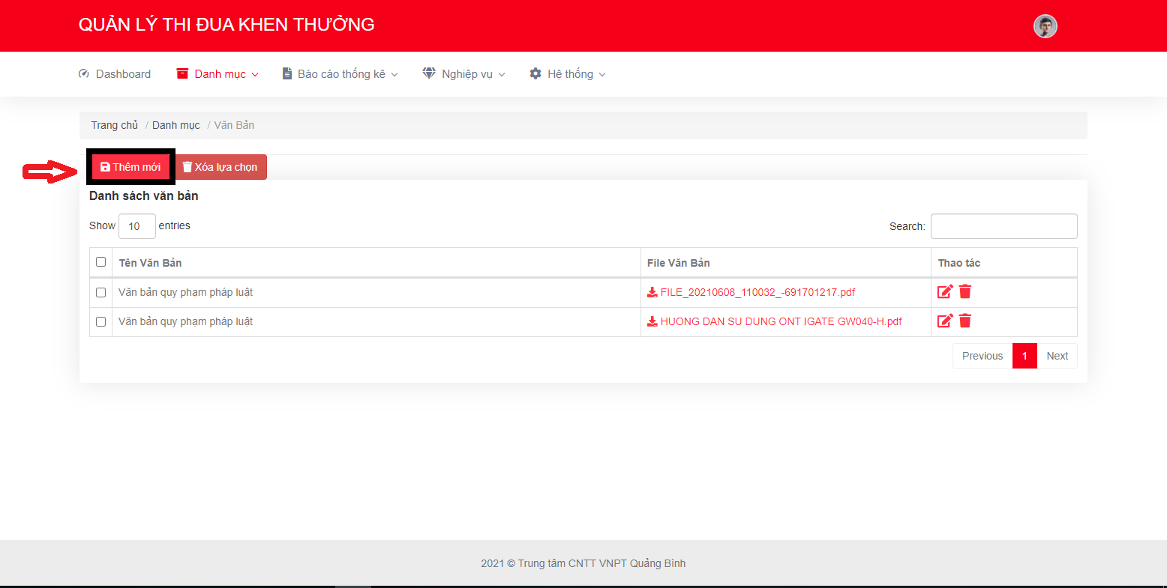

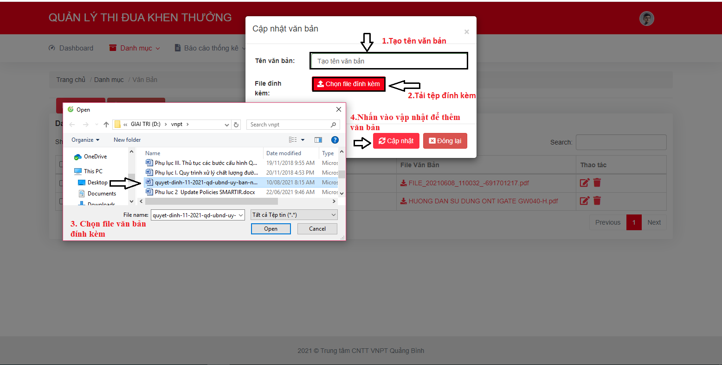

**B4: Chỉnh sửa danh mục văn bản**

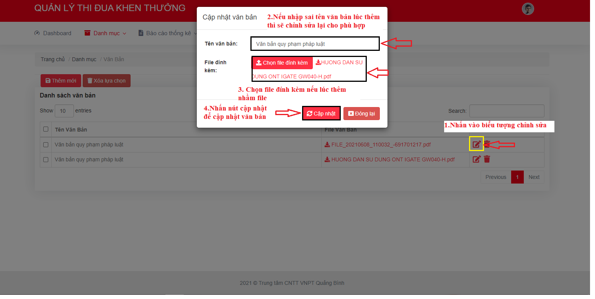

**B5: Xoá dữ liệu trong danh mục văn bản**

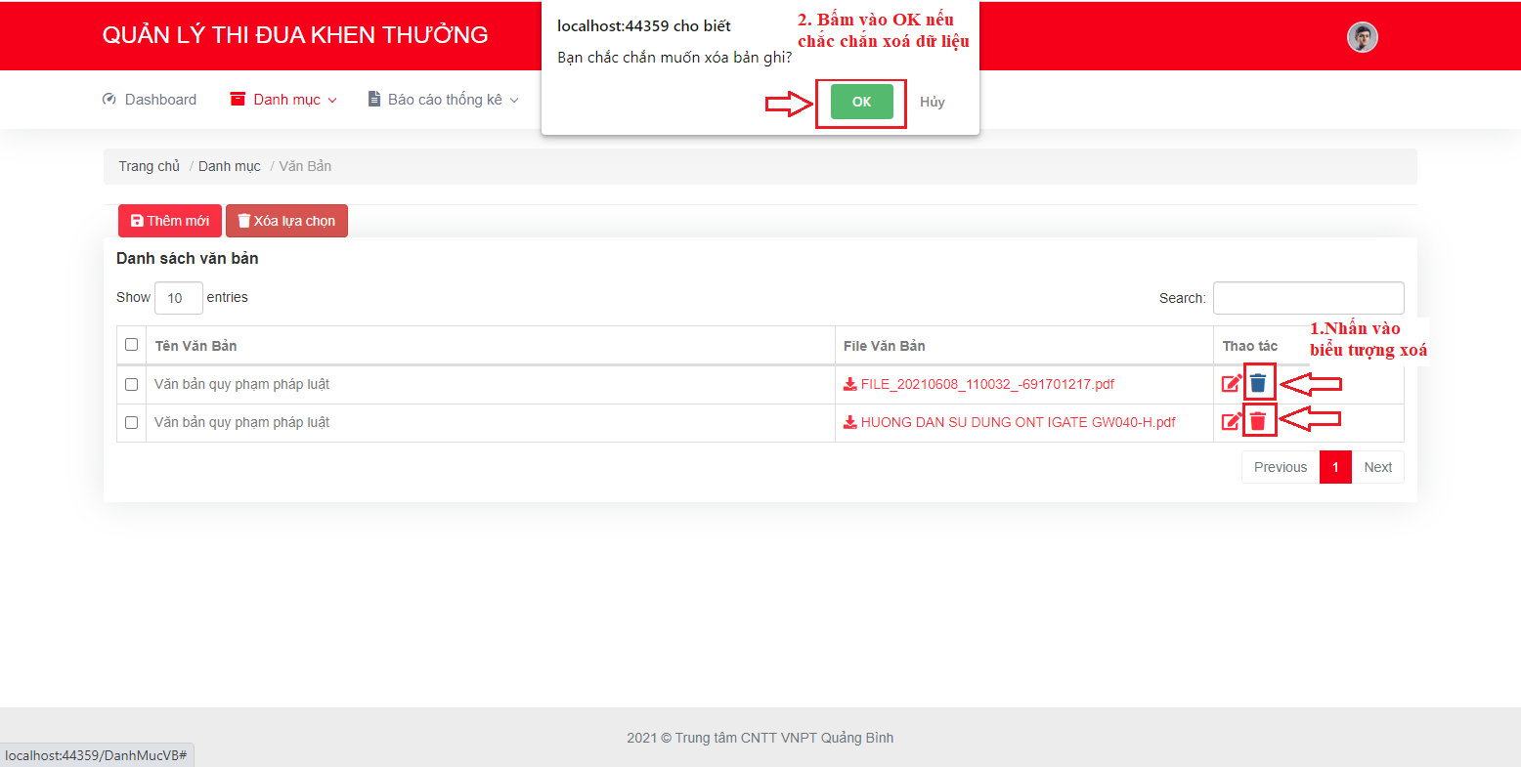

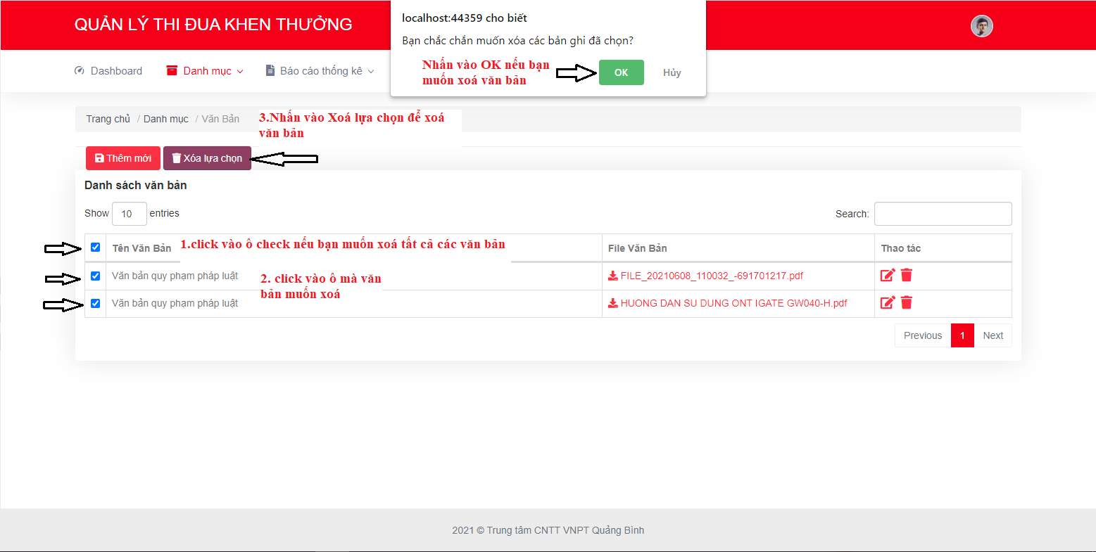

**B6: Tìm kiếm văn bản**

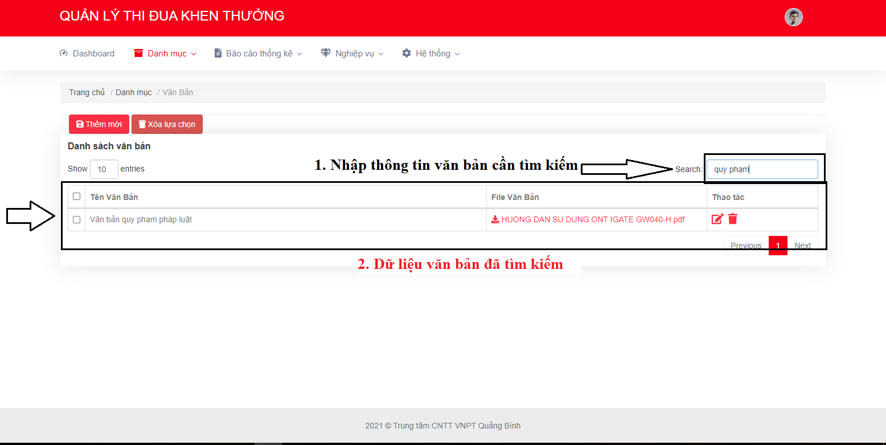

1. **Hướng dẫn Danh Mục Nhân Viên**

**B1: Nhấn v** **ào Danh Mục chọn Danh Mục Nhân Viên**

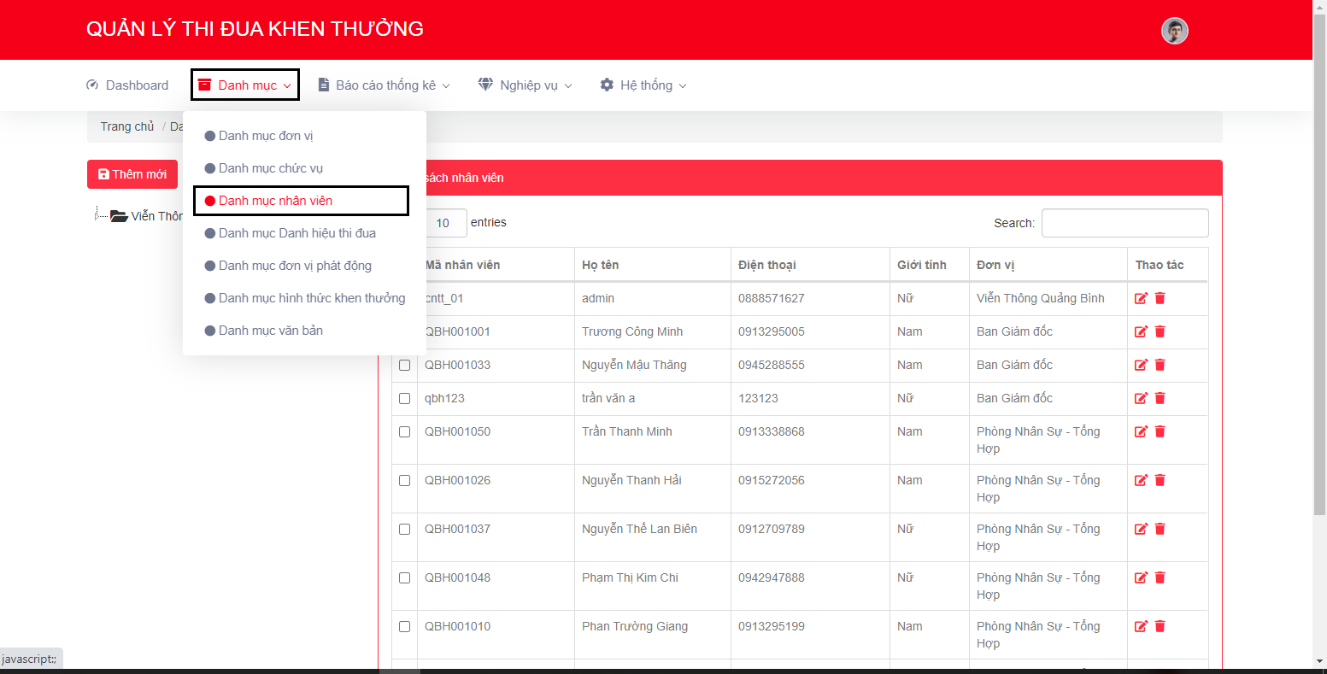

**B2: Thêm mới nhân viên**

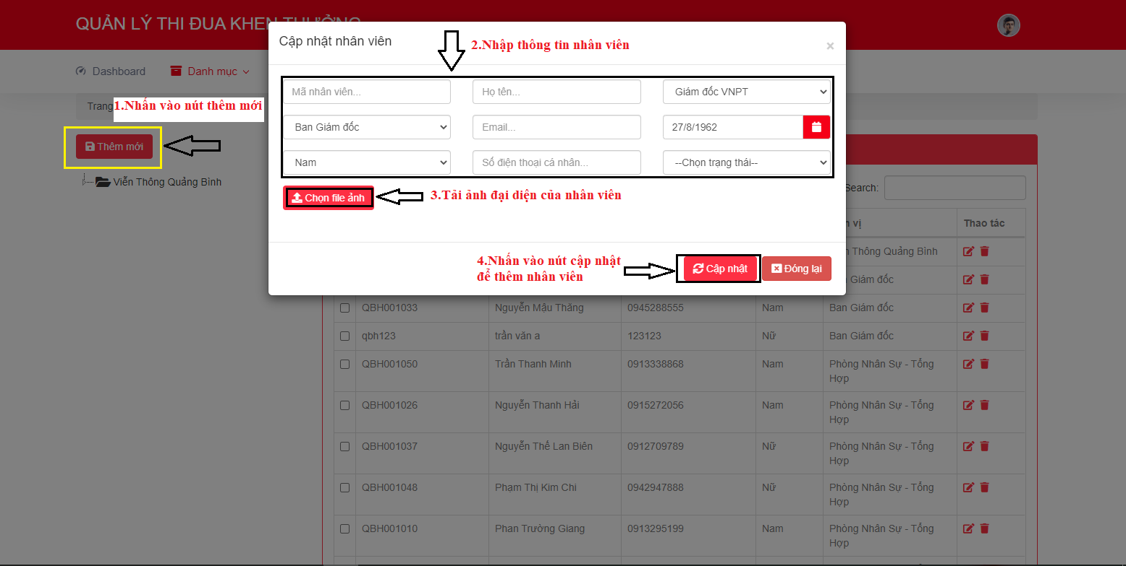

**B3: Cập nhật thông tin nhân viên**

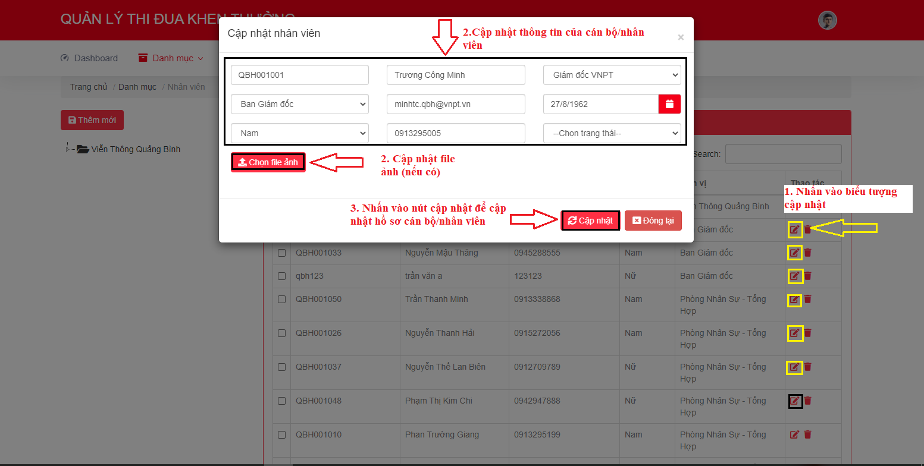

**B4: Xoá thông tin Nhân Viên**

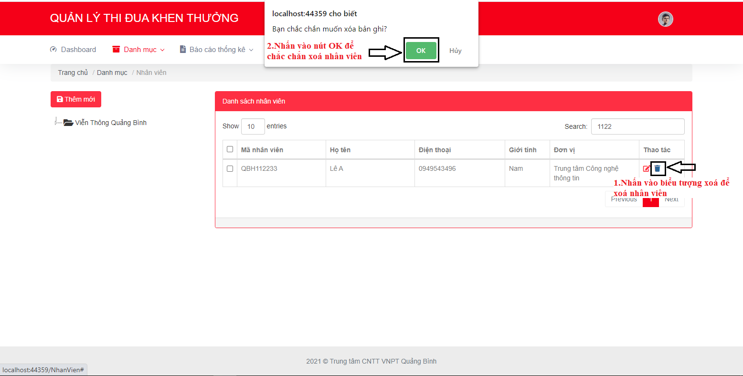

**B5: Tìm kiếm thông tin Nhân Viên**

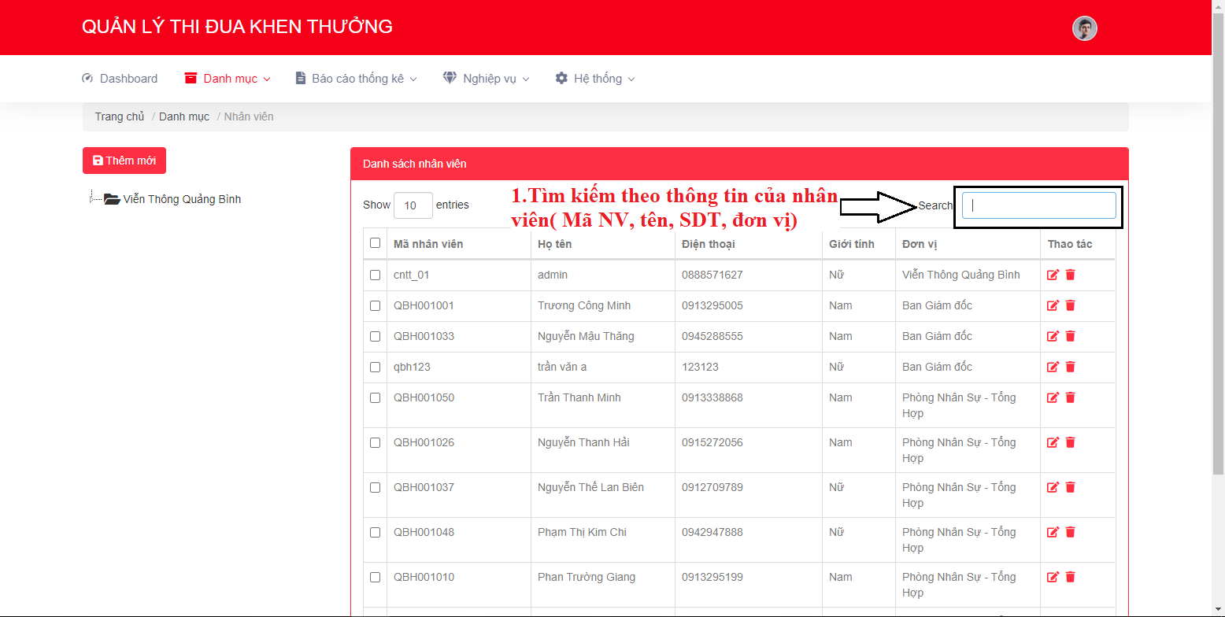

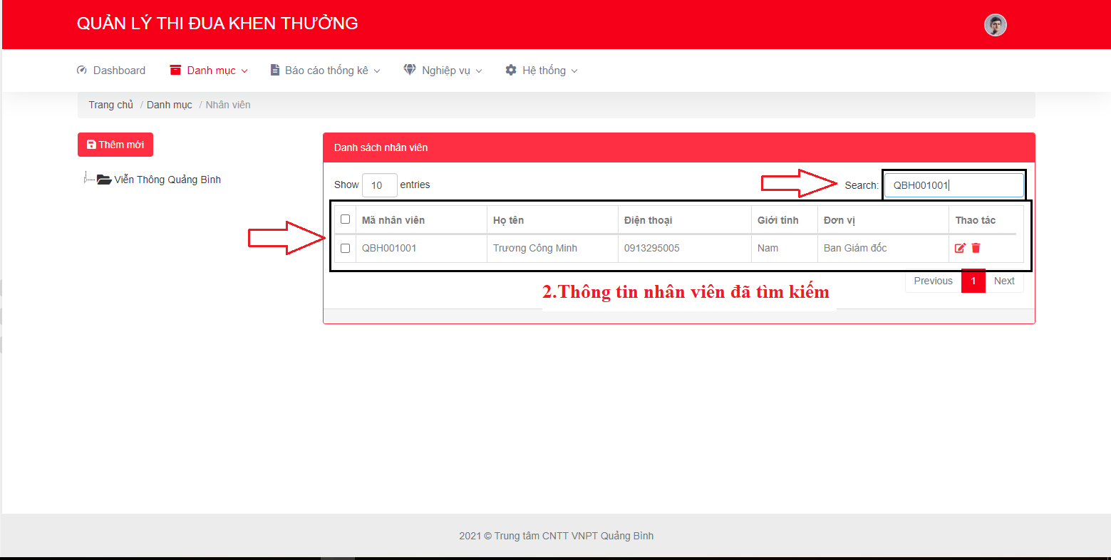

1. **Hướng dẫn Danh Mục Chức Vụ**

**B1: Vào Danh Mục chọn Danh Mục Chức Vụ**

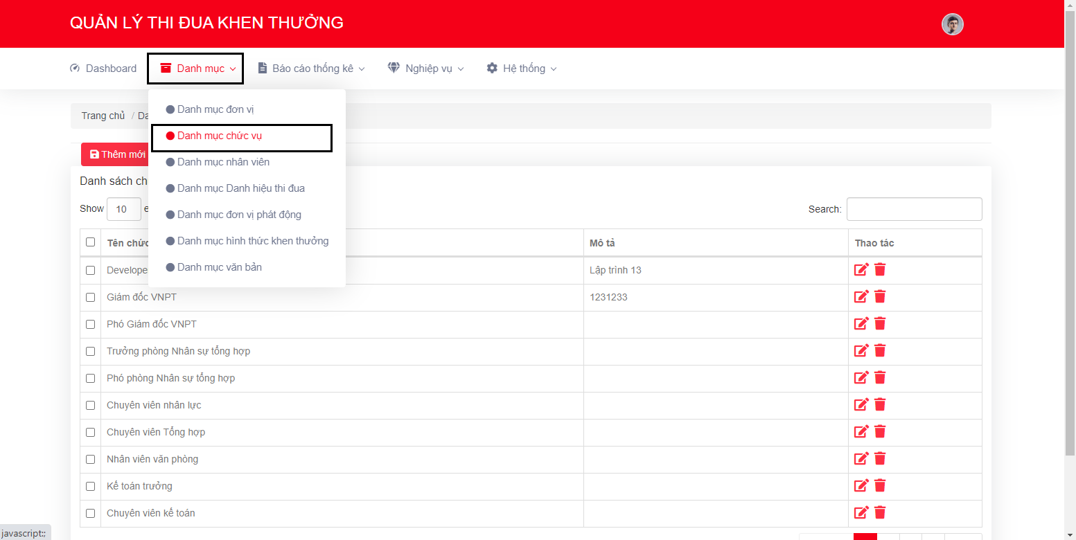

**B2: Thêm mới chức vụ**

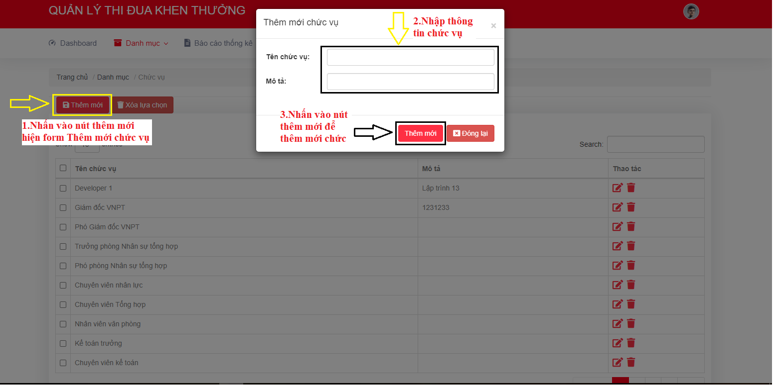

**B3: Cập nhật Chức vụ**

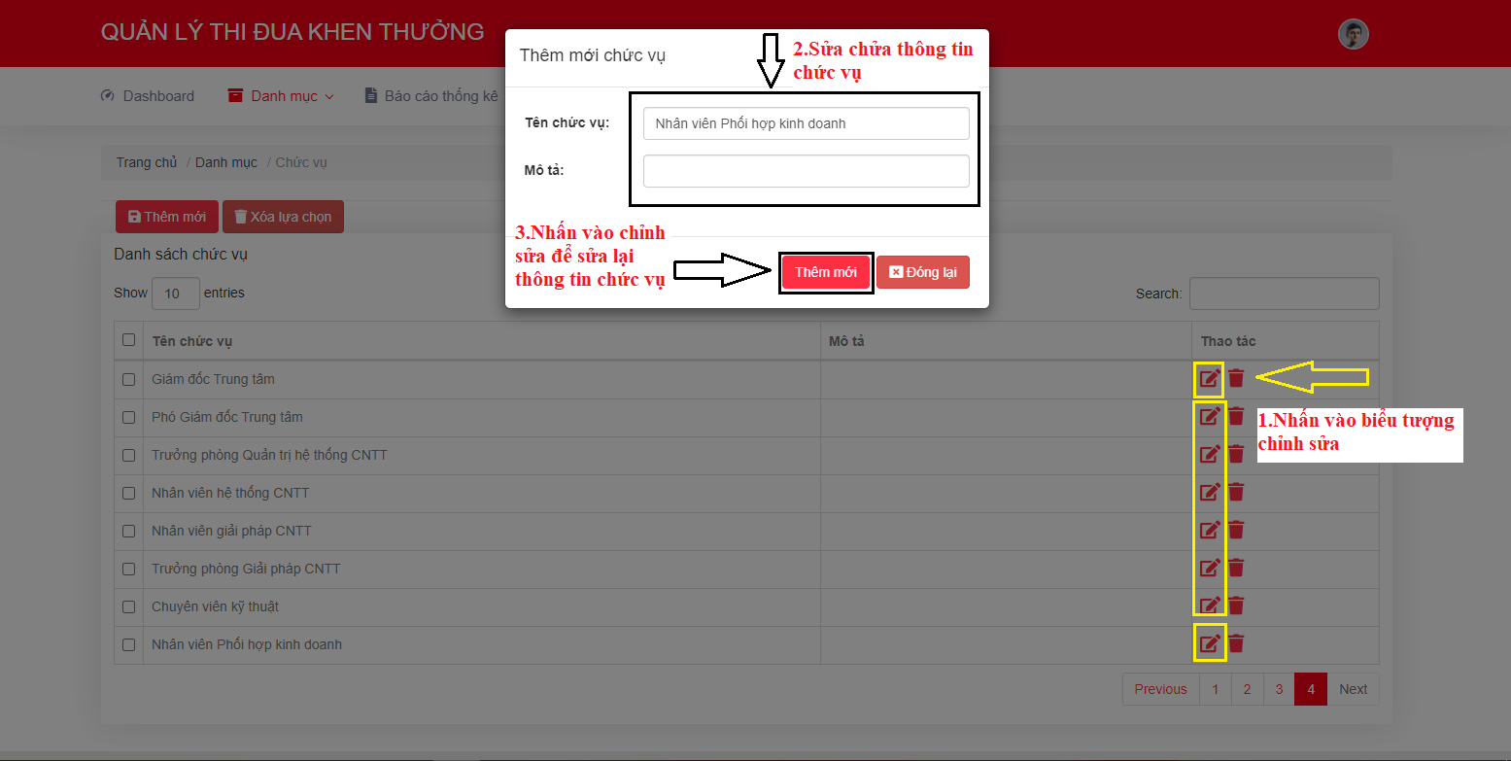

**B4: Xoá chức vụ**

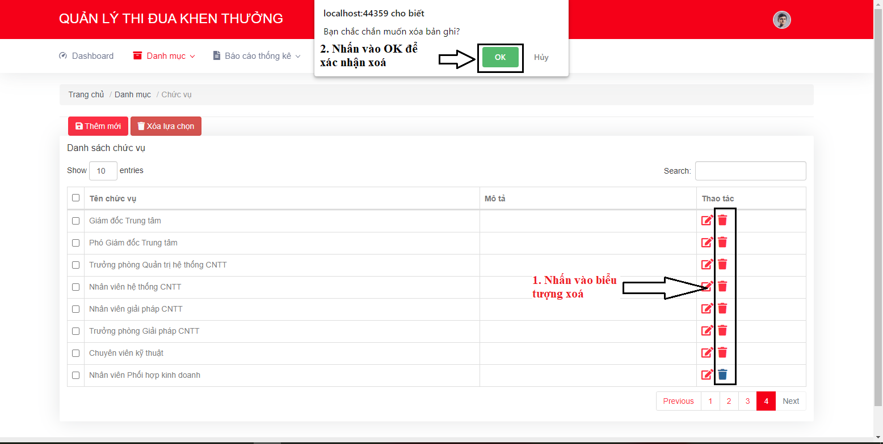

* **Các danh mục : Danh Mục Đơn Vị, Danh Mục Thi Đua, Danh Mục Phát Động tương tự các mẫu Danh Mục trên.**

1. **Hướng dẫn Nghiệp vụ khen thưởng**

**B1: Vào Nghiệp Vụ chọn Khen Thưởng**

**B2: Chọn vào thêm mới để hiện Form thêm mới khen thưởng**

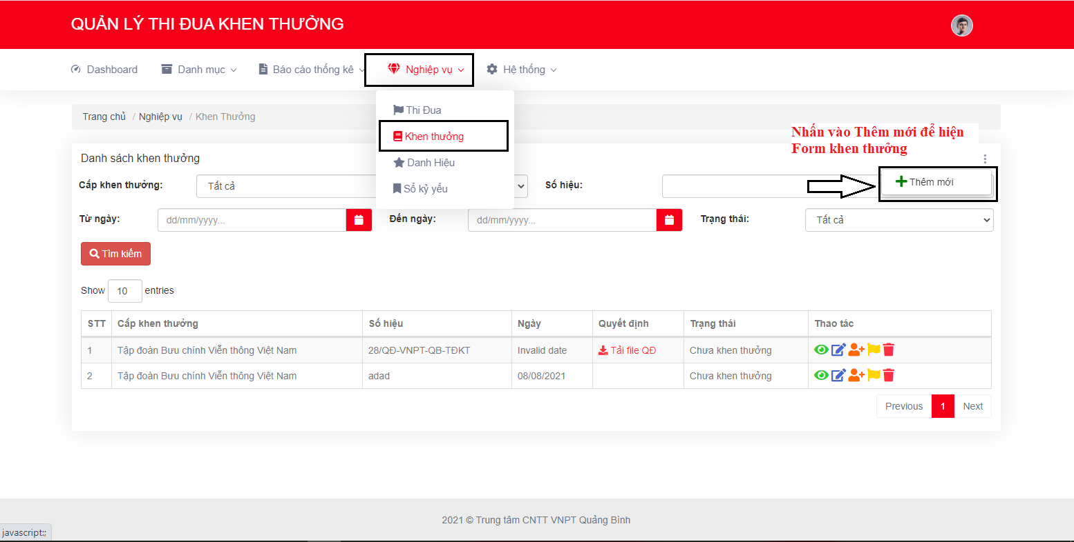

**B3: Thêm mới khen thưởng**

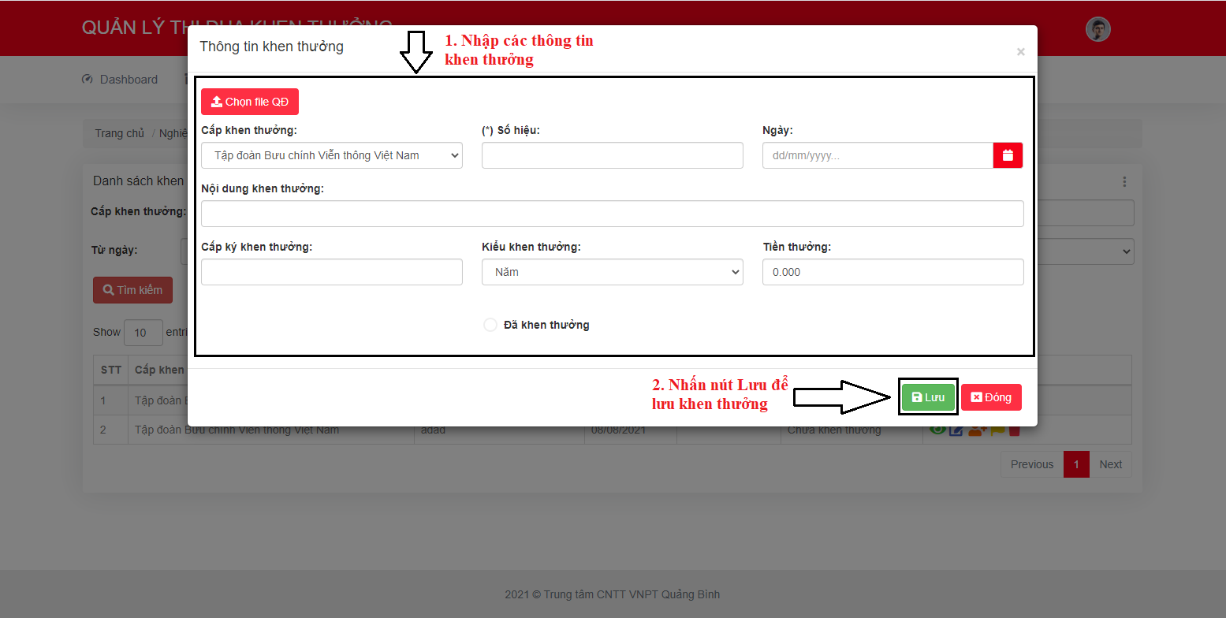

**B4: Chỉnh sửa thông tin khen thưởng**

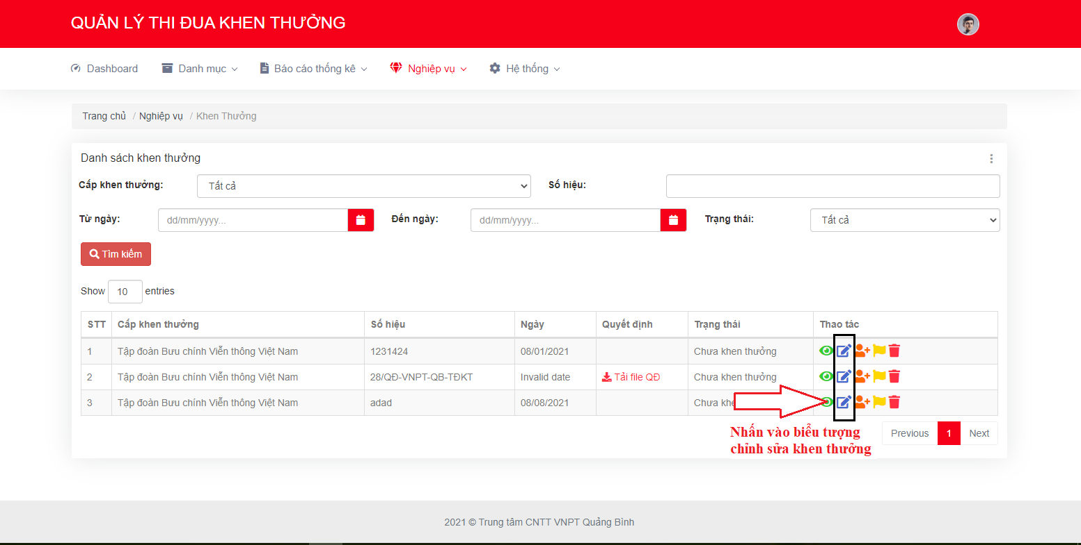

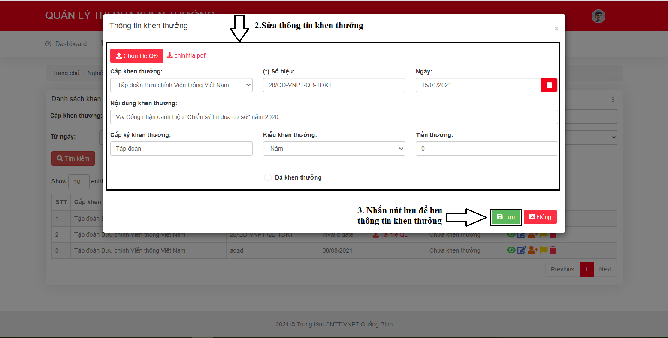

**B5: Đăng ký Khen thưởng**

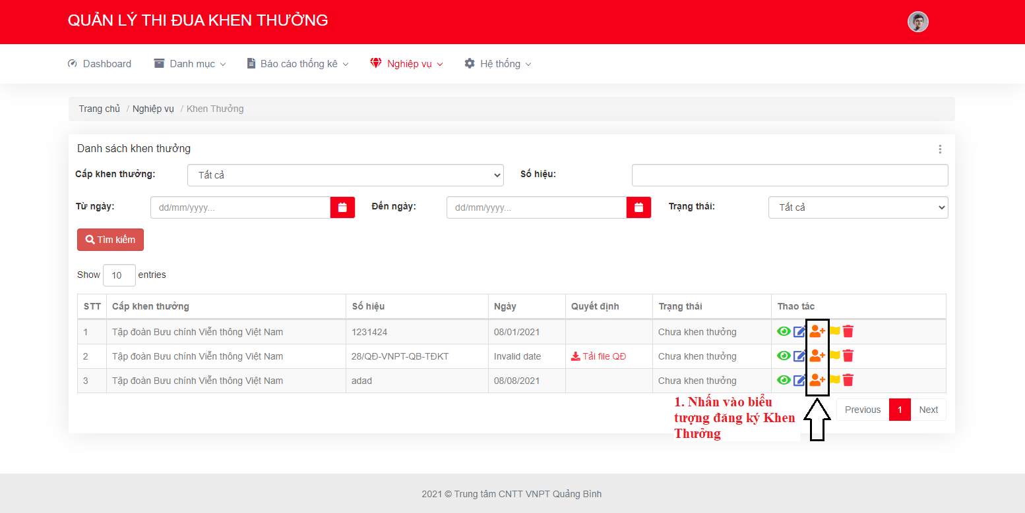

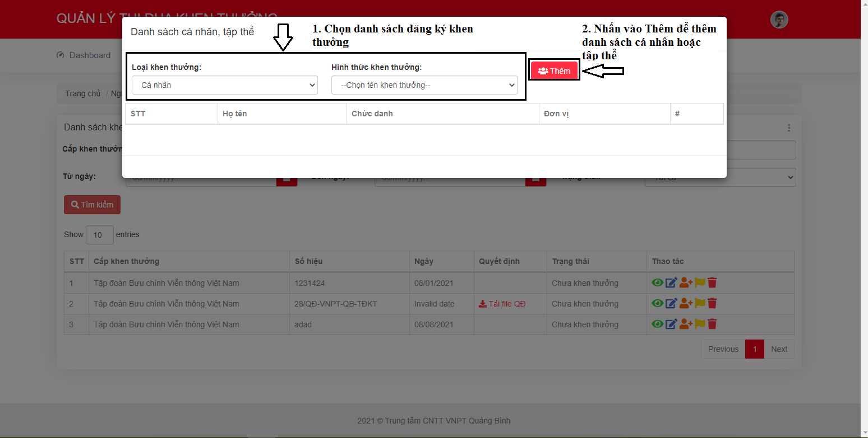

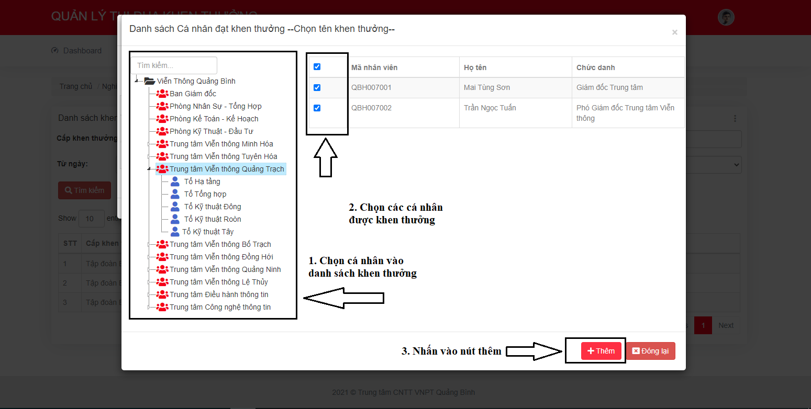

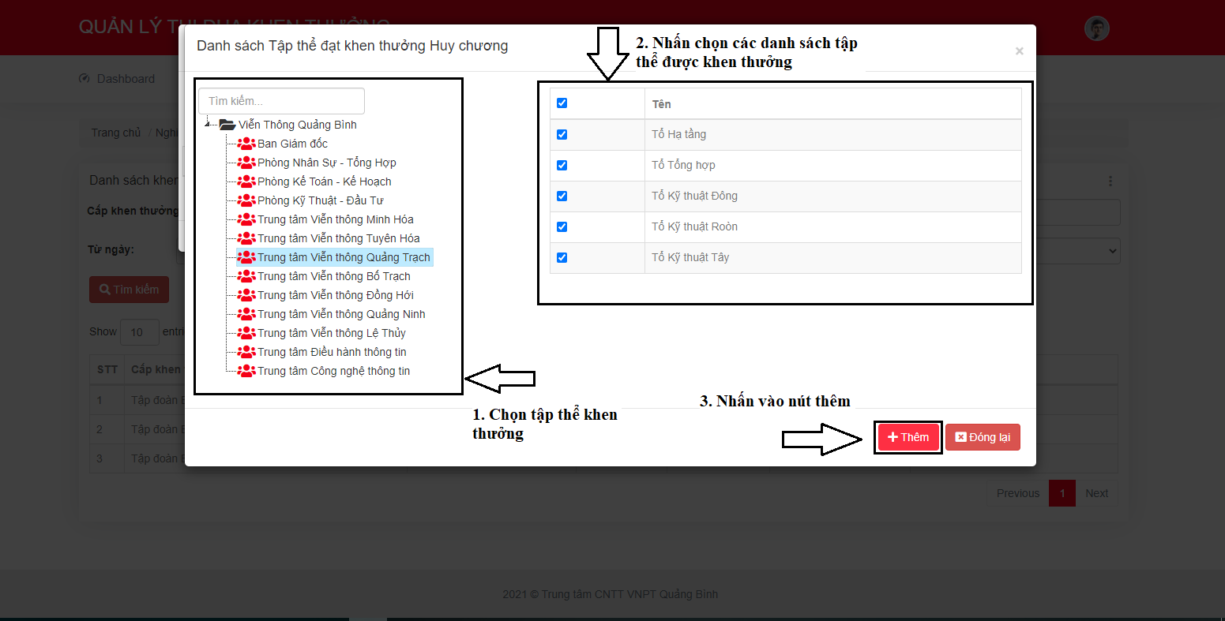

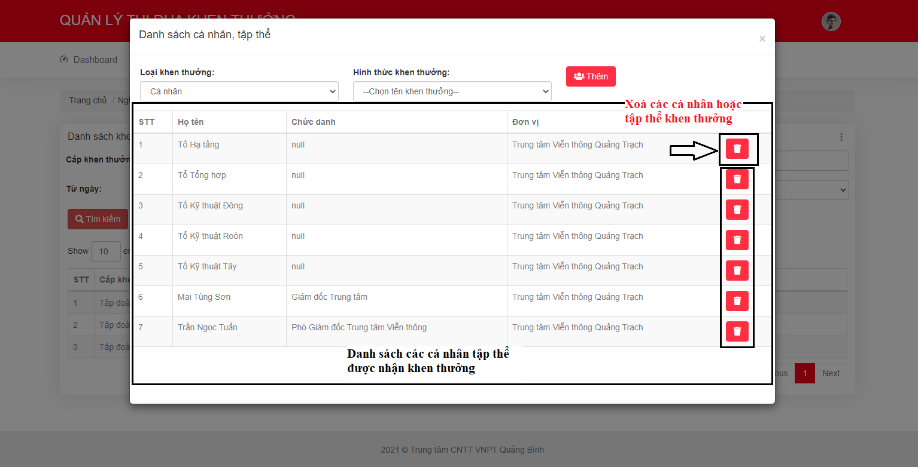

**B6: Hoàn thành khen thưởng**

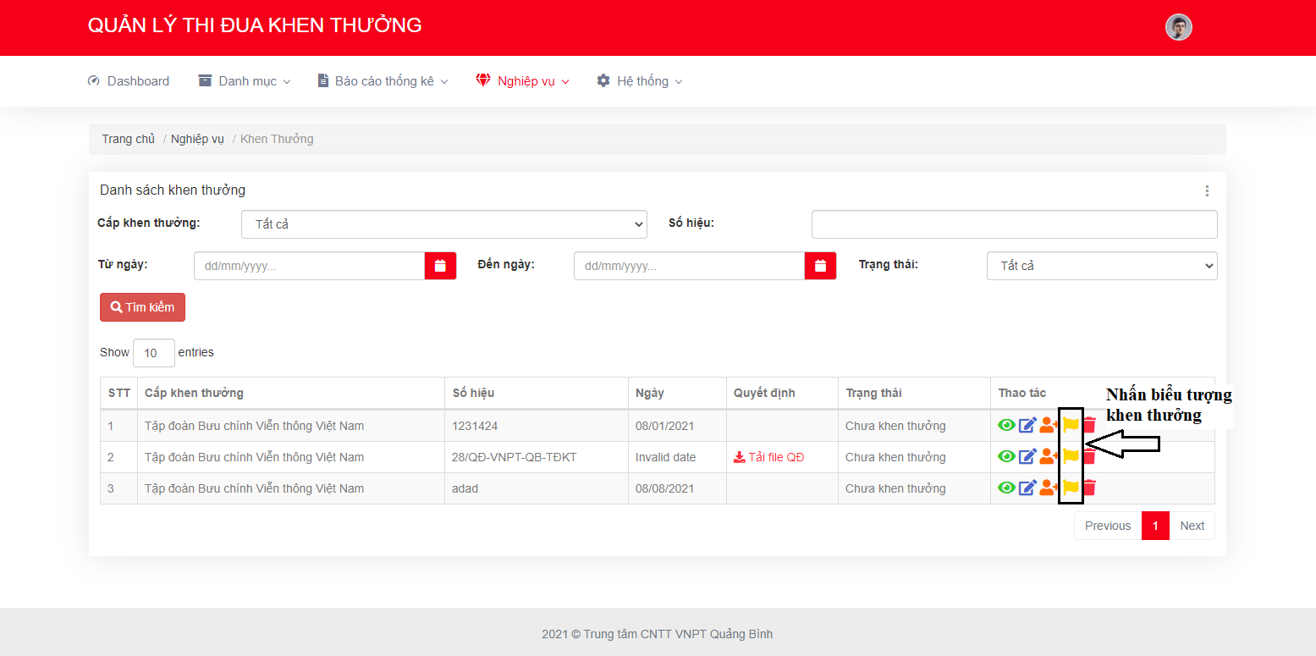

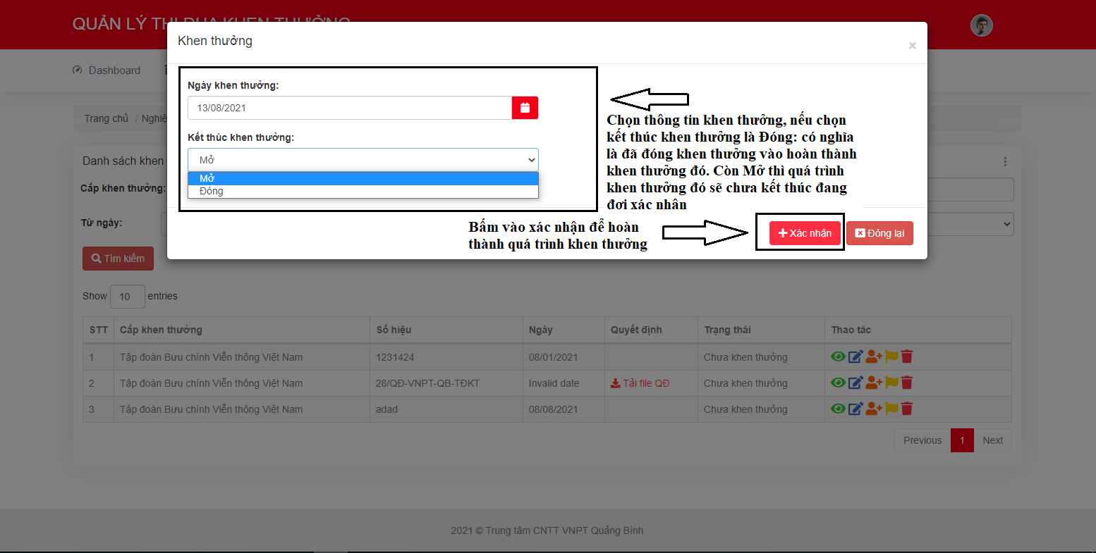

**B7: Xoá Khen thưởng**

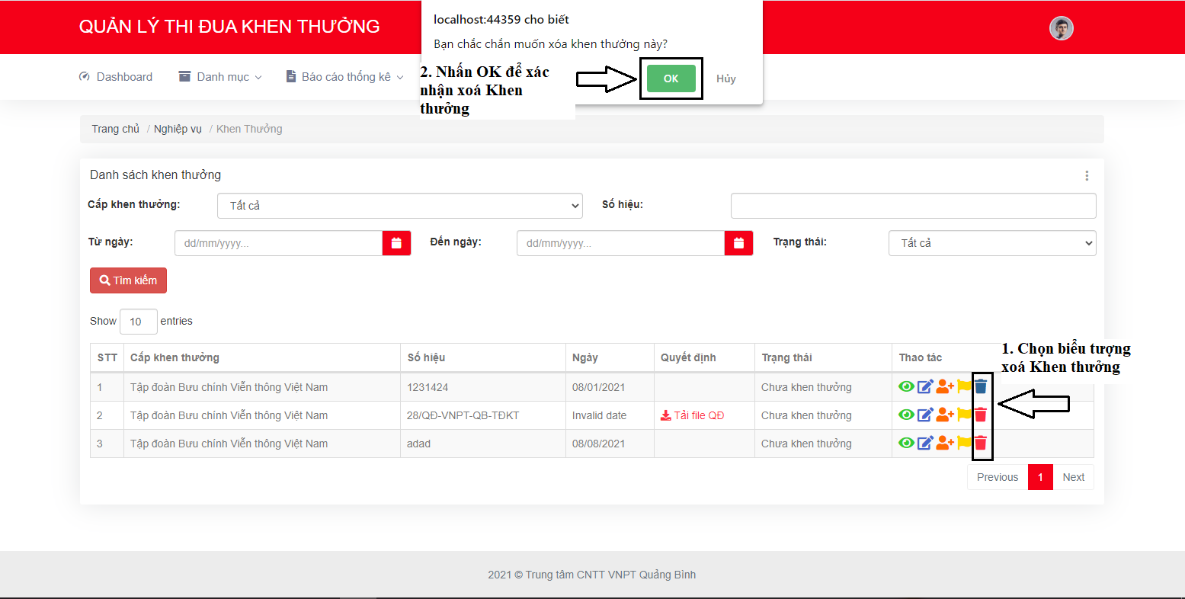

1. **Hướng dẫn Nghiệp vụ Danh Hiệu**

* **Chức năng Thêm, Sửa và Xoá Danh Hiệu tương tự như Chức năng them và sửa của khen thưởng**

1. **Chức năng đăng ký Danh Hiệu**

**Mở chức năng tặng danh hiệu**

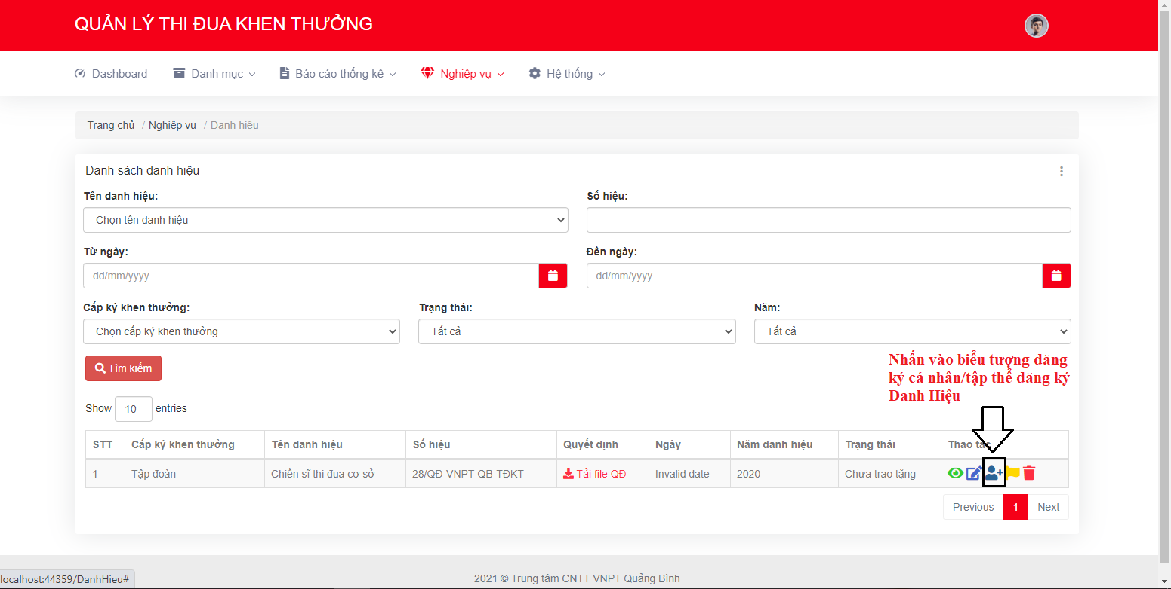

**Chọn loại danh hiệu**

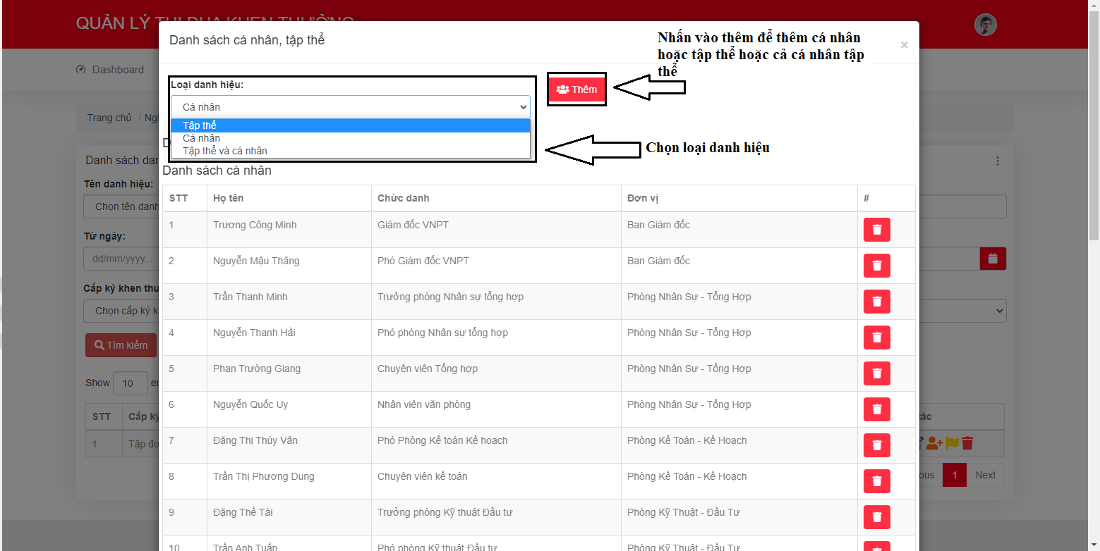

**Thêm cá nhân/tập thể tặng danh hiệu**

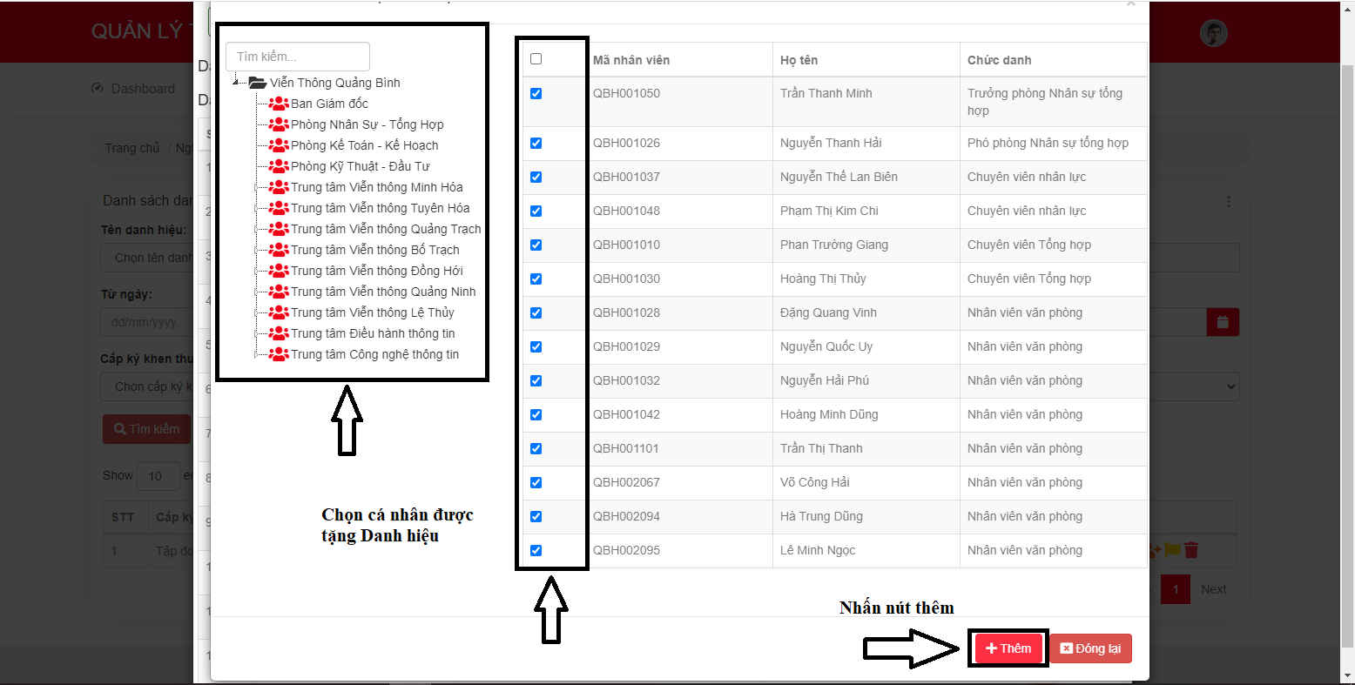

**Thêm cá nhân và tập thể tặng danh hiệu**

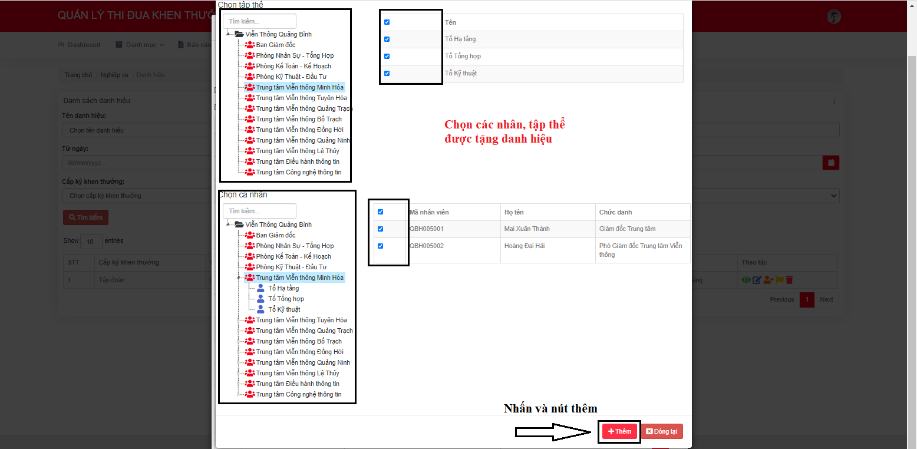

**Danh sách cá nhân, tập thể được nhận danh hiệu**

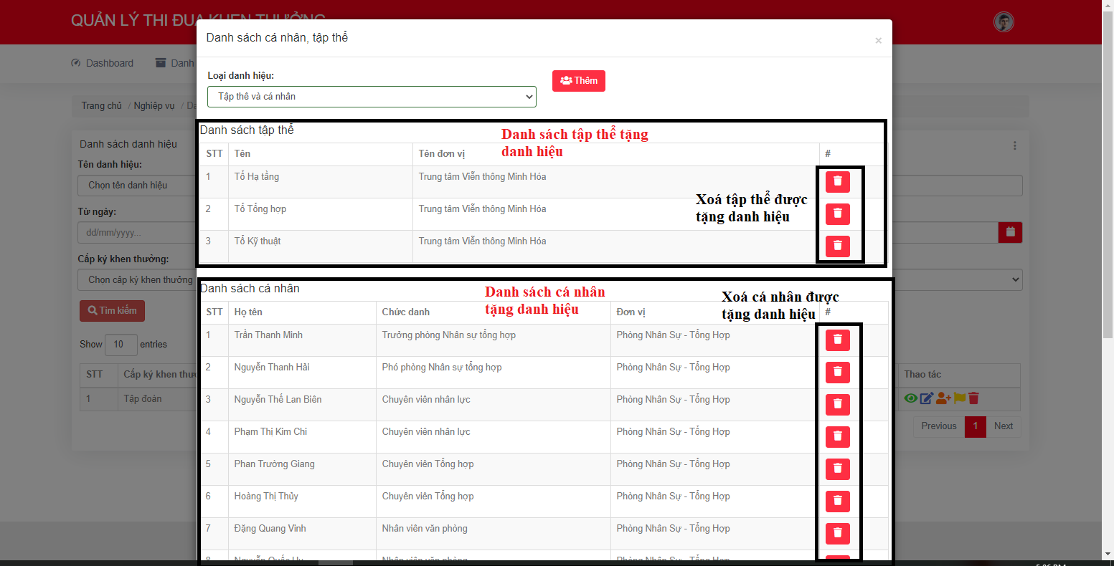

1. **Trao tặng danh hiệu**

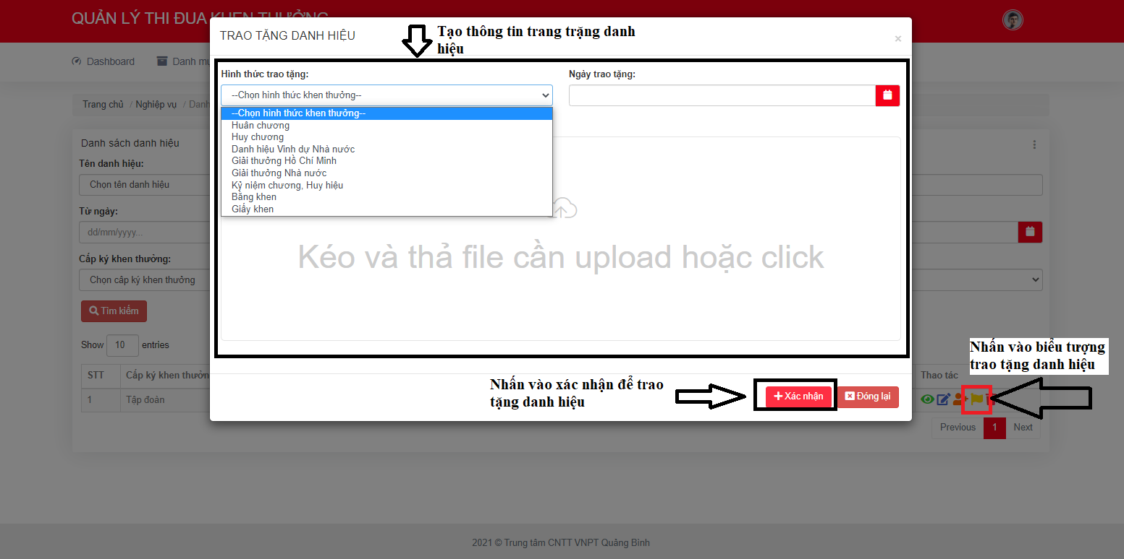

1. **Hướng dẫn Nghiệp Vụ Thi Đua**

**B1: Mở danh mục thi đua**

**B2: Thêm mới thi đua**

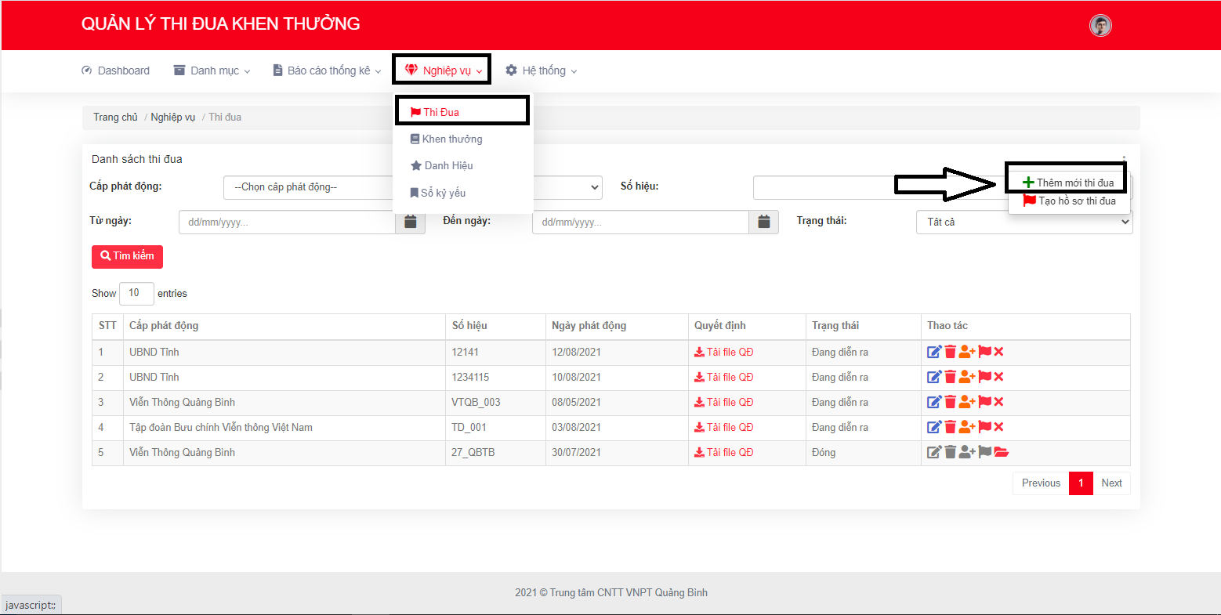

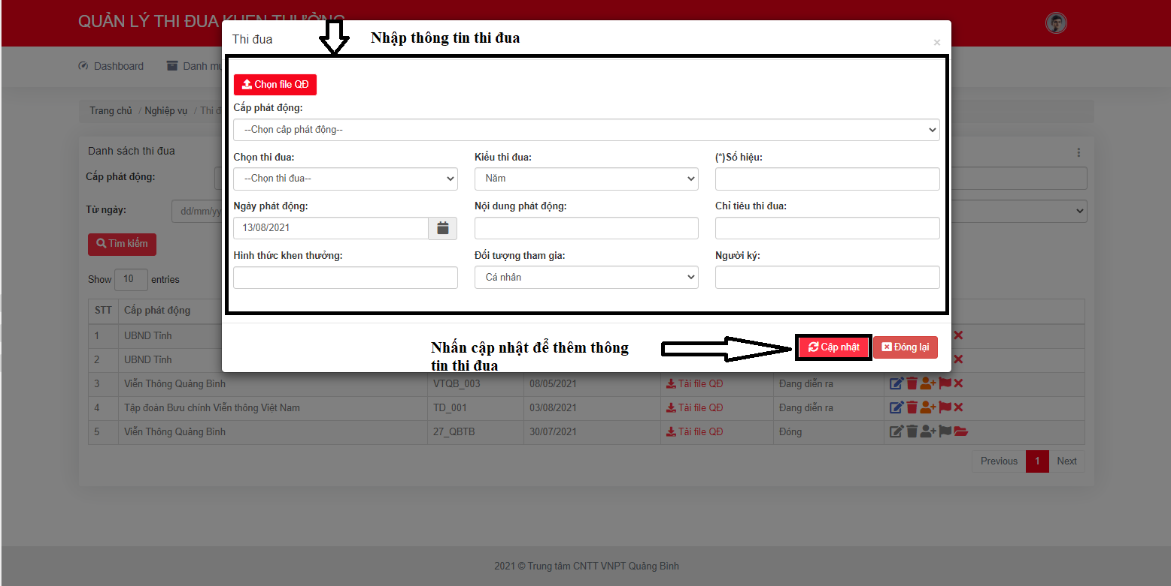

**B3: Chỉnh sửa thông tin thi đua**

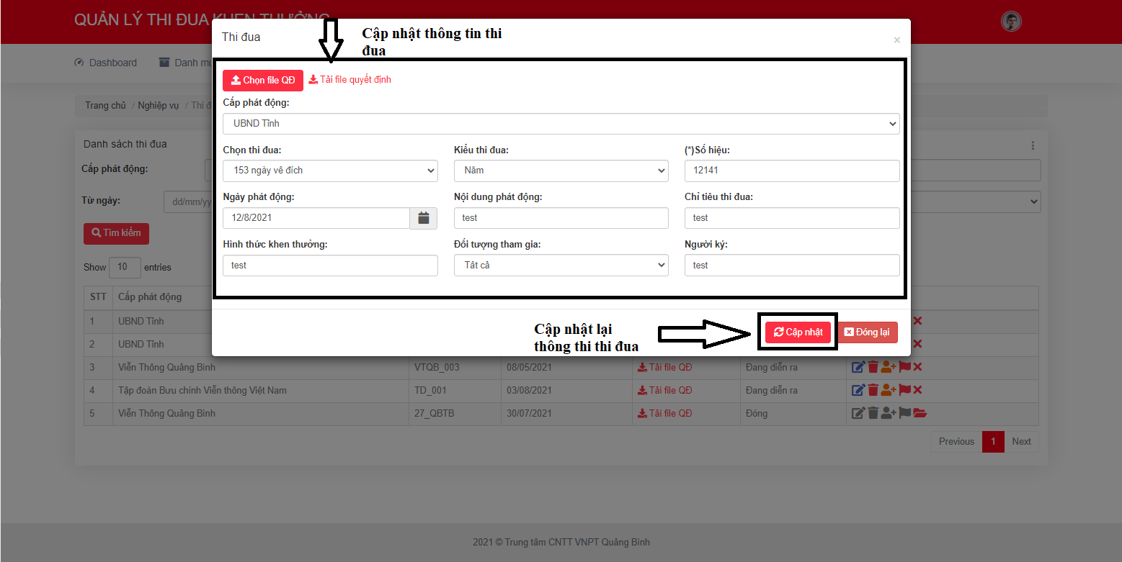

**B4: Đăng ký thi đua**

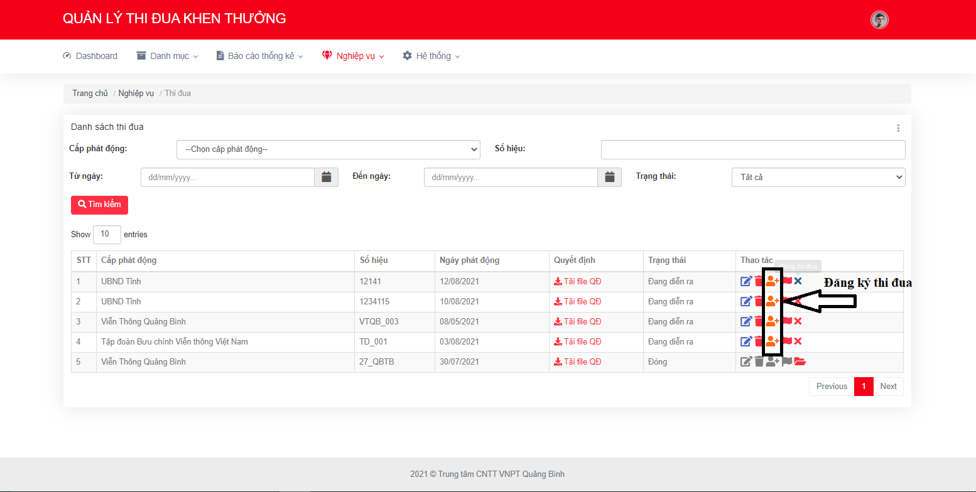

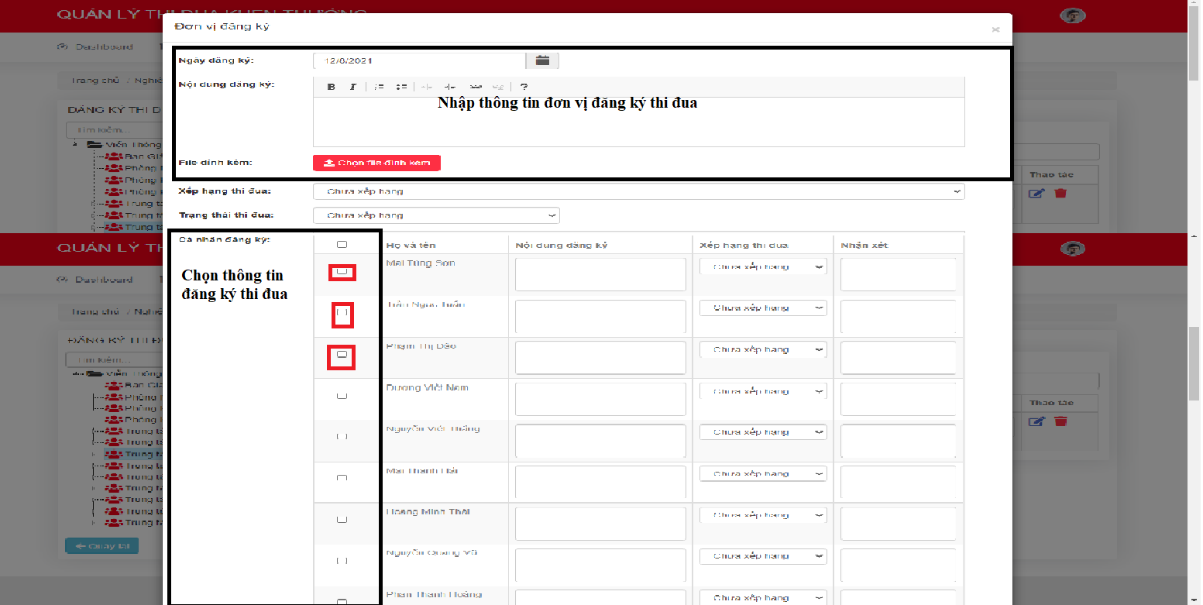

**B5: Cập nhật tình trạng thi đua**

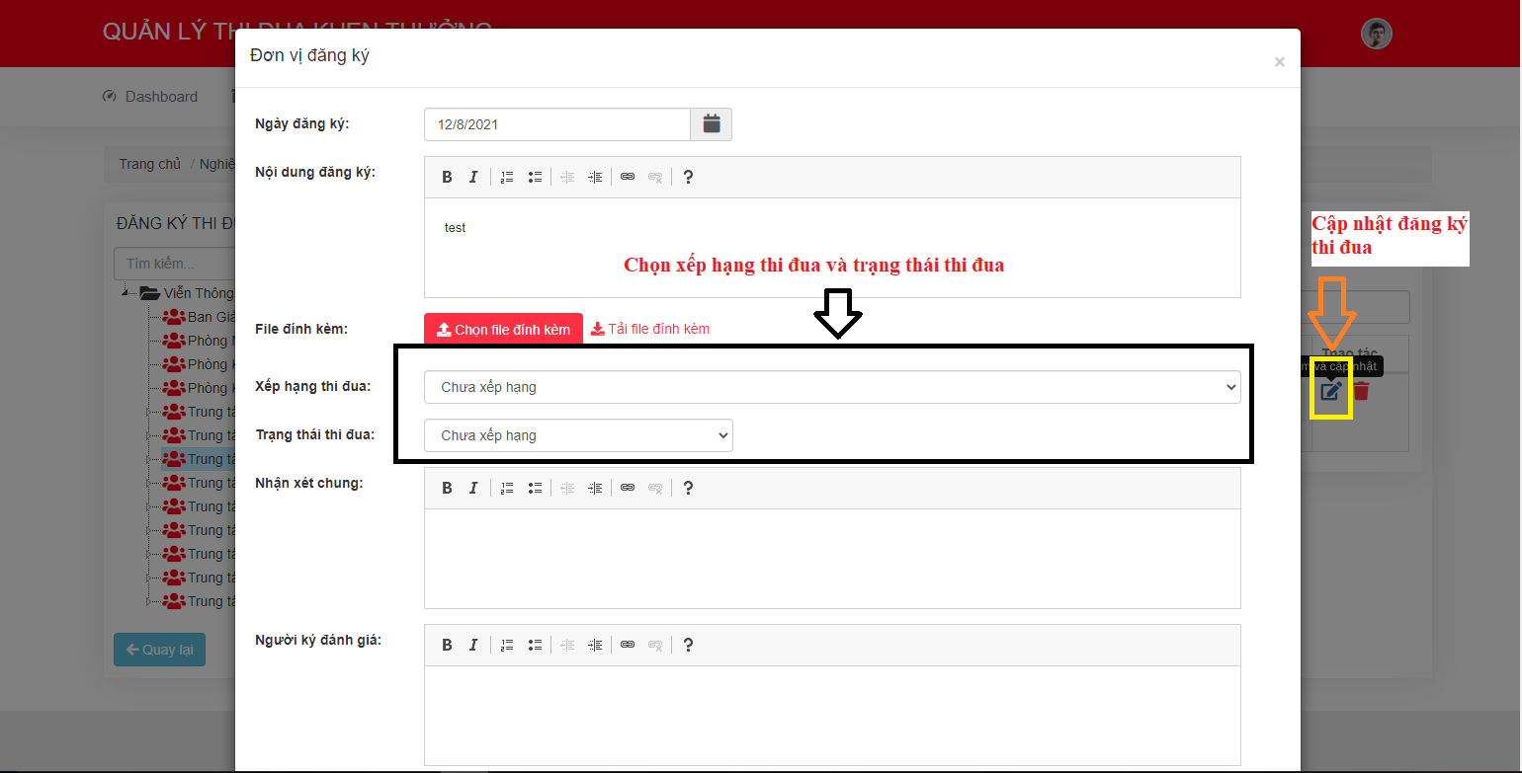

**B6: Xoá trạng thái thi đua**

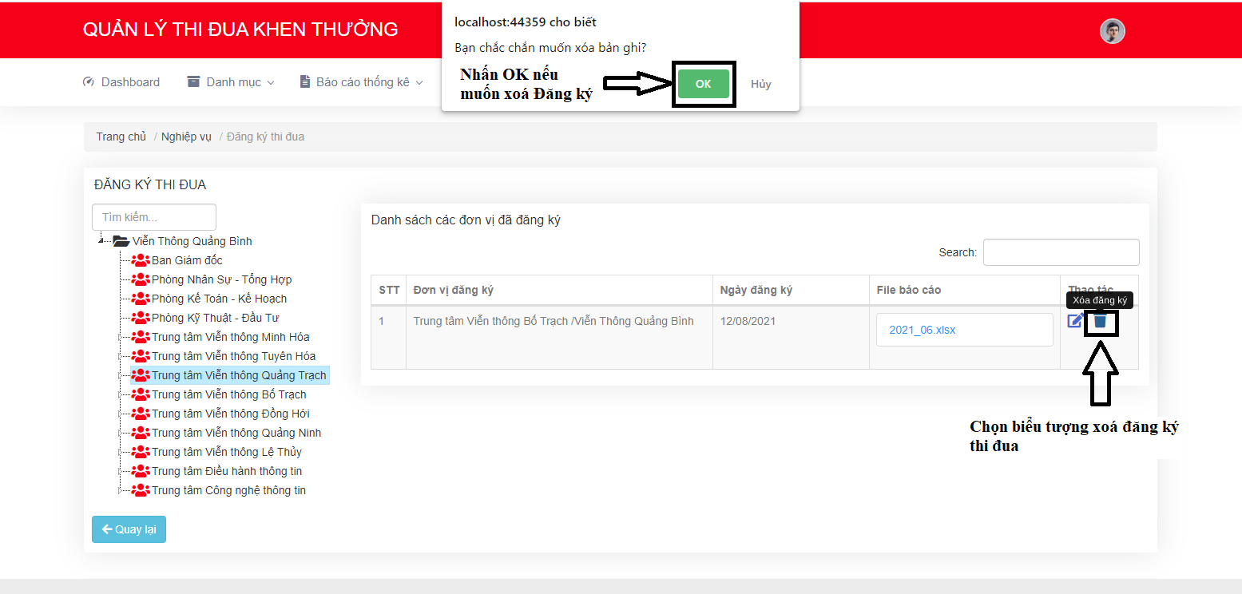

**B7: Đóng/Mở Thi đua**

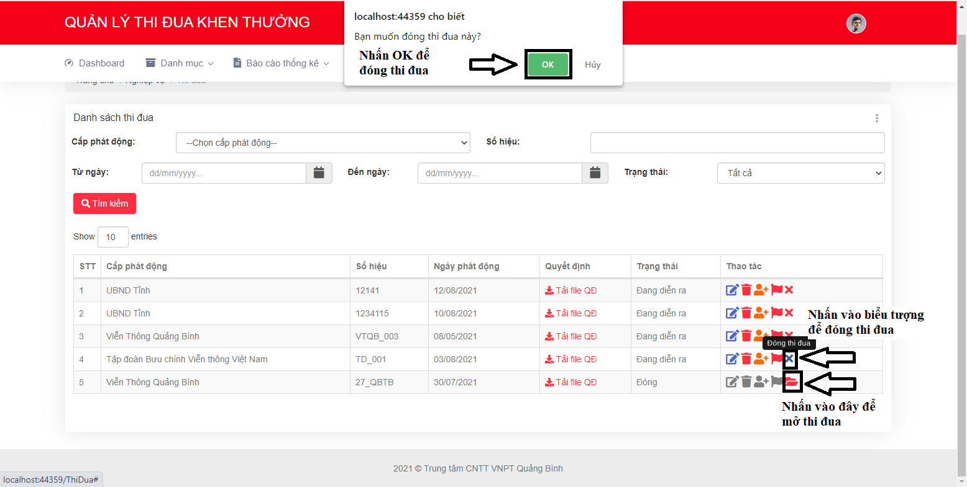

**B8: Mở hồ sơ thi đua/báo cáo thi đua**

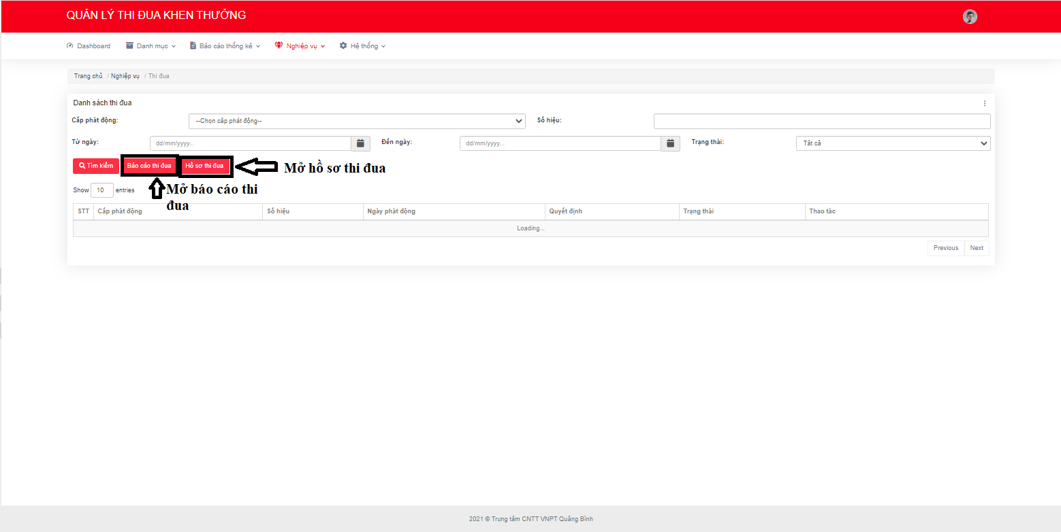

* **Hồ sơ thi đua**

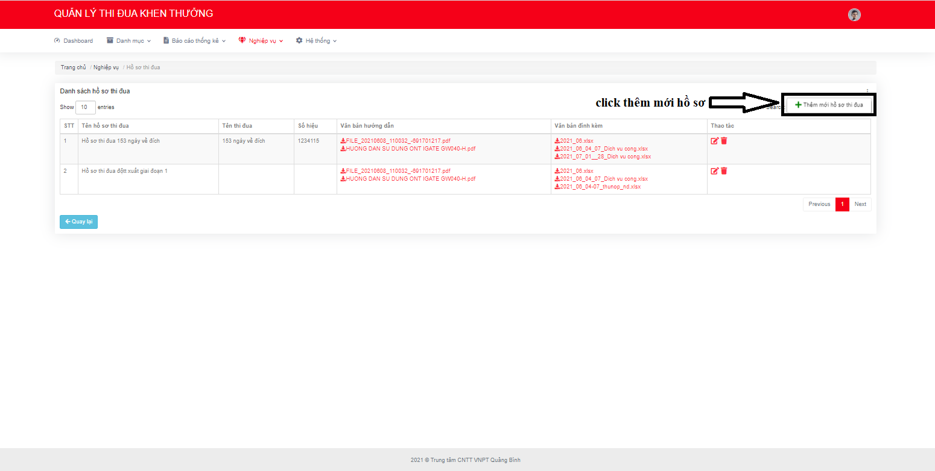

* **Hồ sơ thi đua đột xuất**

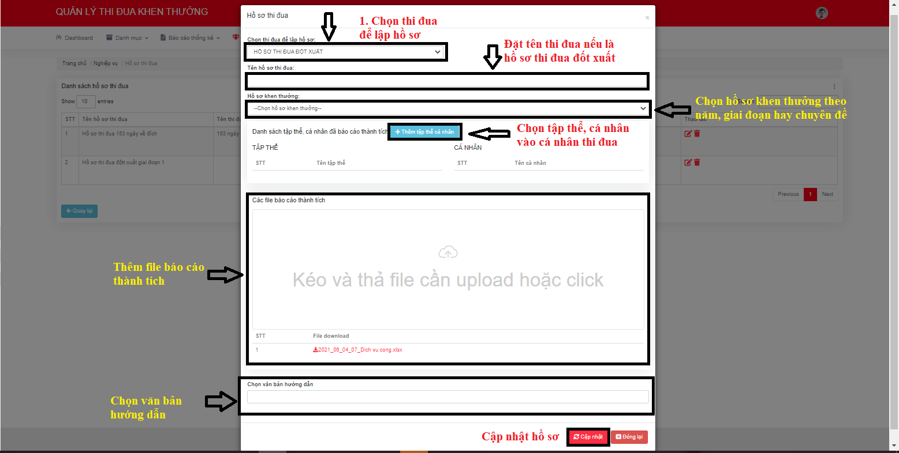

* **Hồ sơ thi đua theo mẫu**

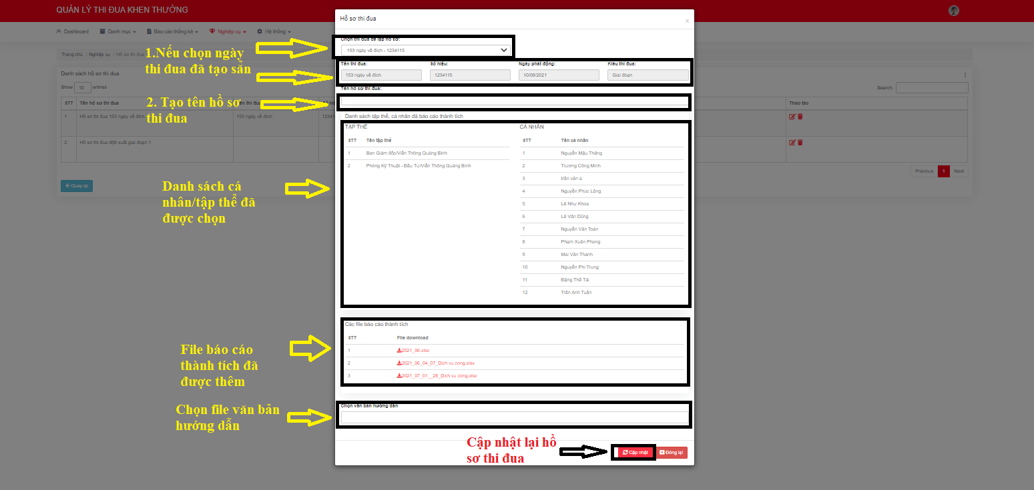

* **Xoá hồ sơ thi đua**

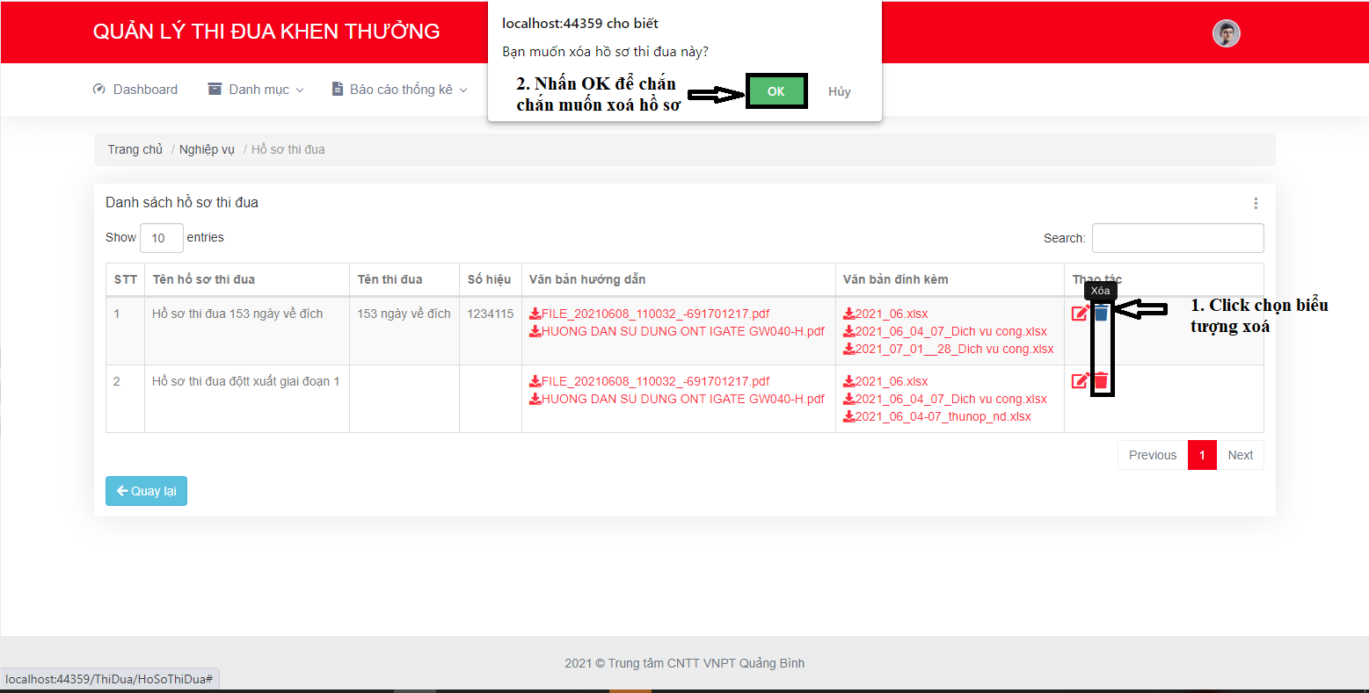

* **Báo cáo thi đua**

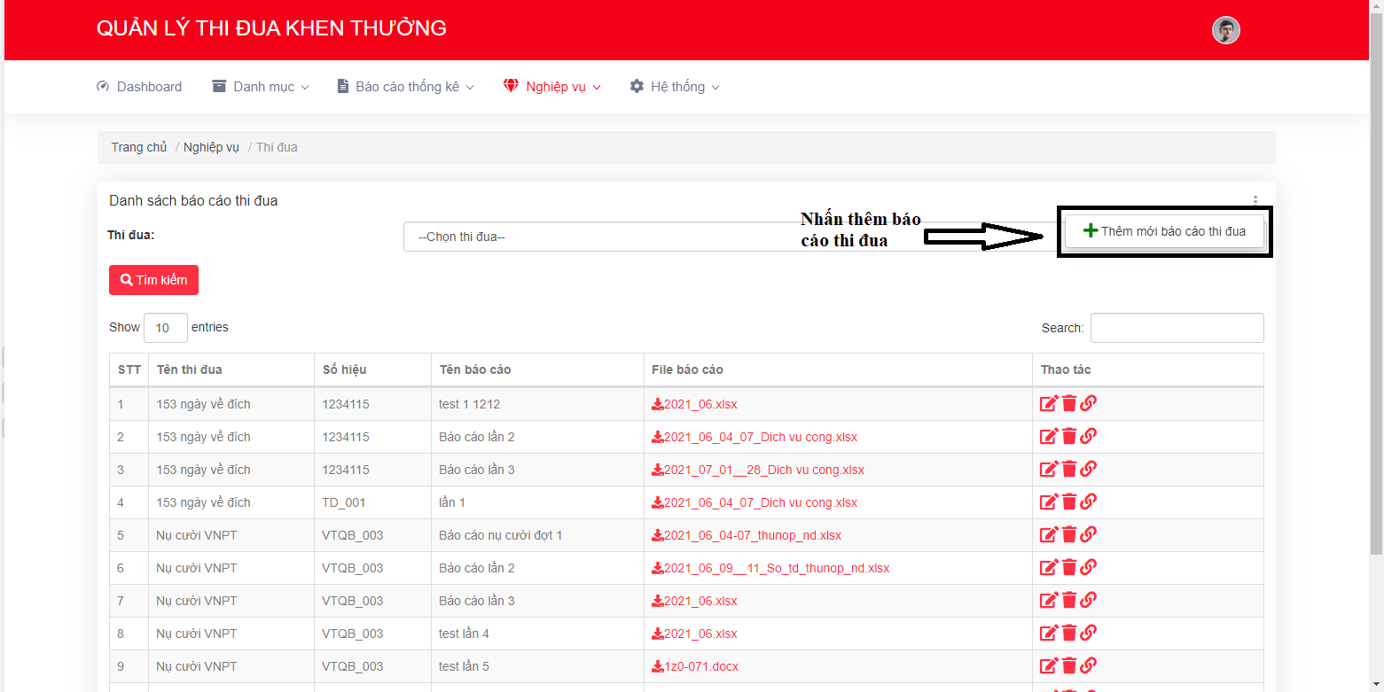

* **Thêm/chỉnh sửa báo cáo thi đua**

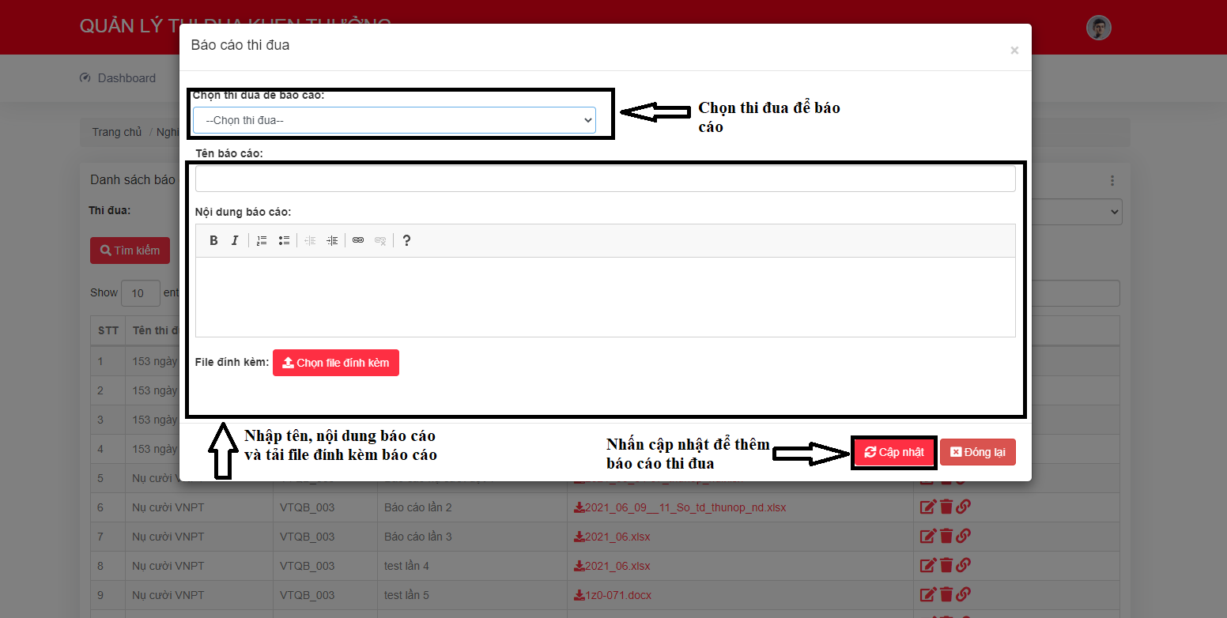

* **Xoá báo cáo thi đua**

**\**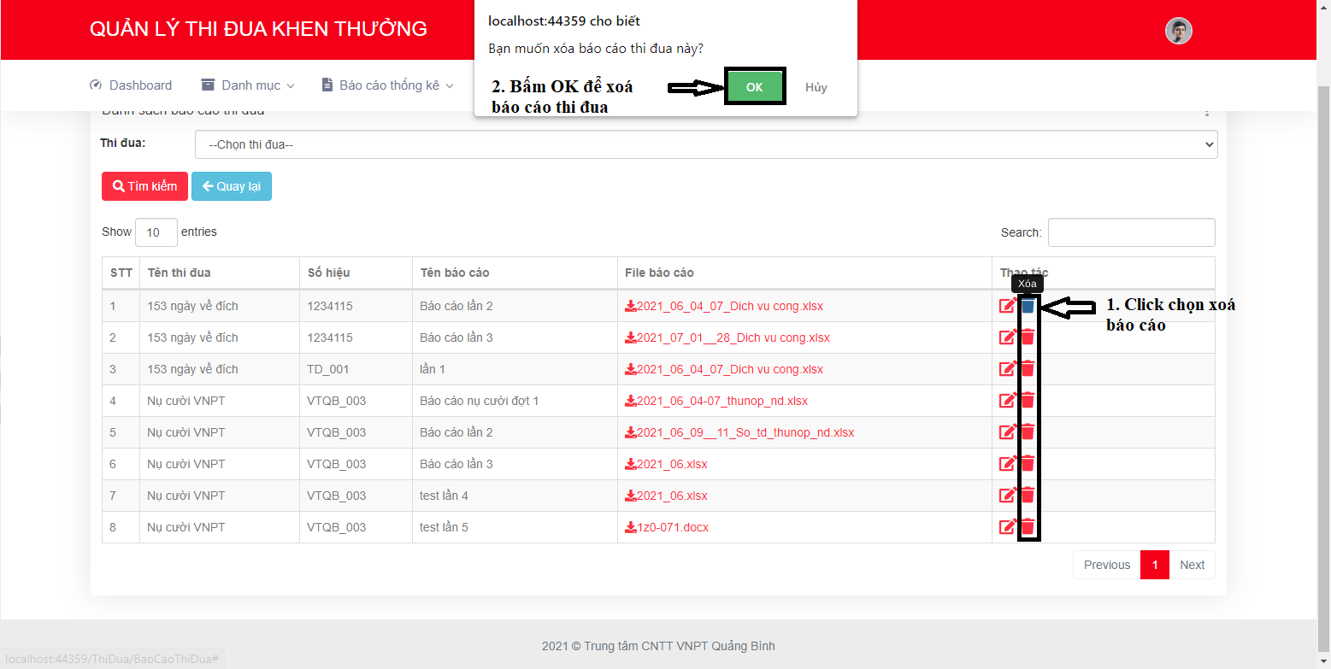

**BÁO CÁO THỐNG KÊ**

* **Báo cáo thống kê thi đua**

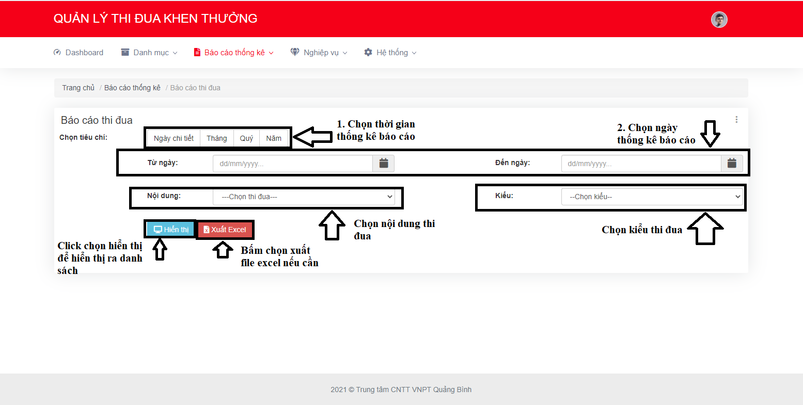

* **Báo cáo thống kê danh hiệu**

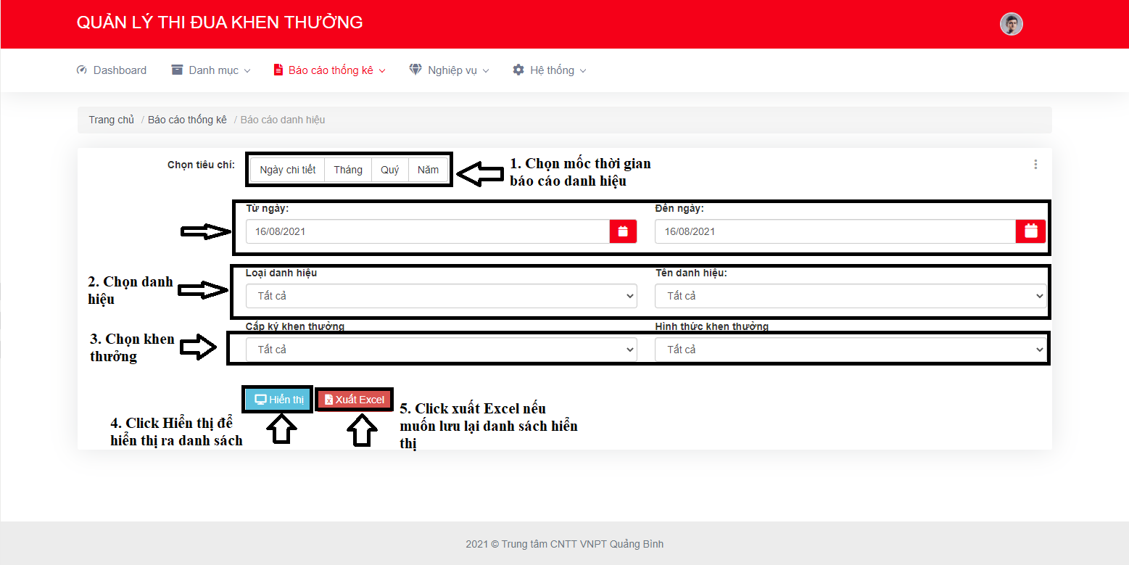

* **Báo cáo khen thưởng**

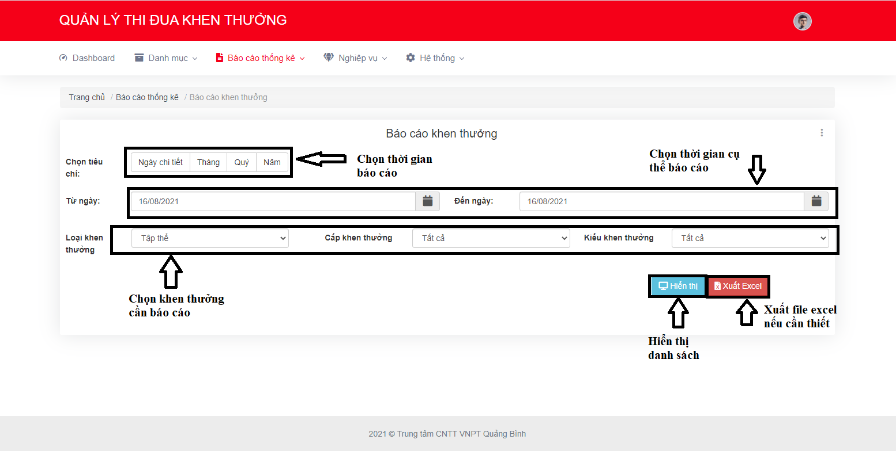

* **Báo cáo tổng hợp**

